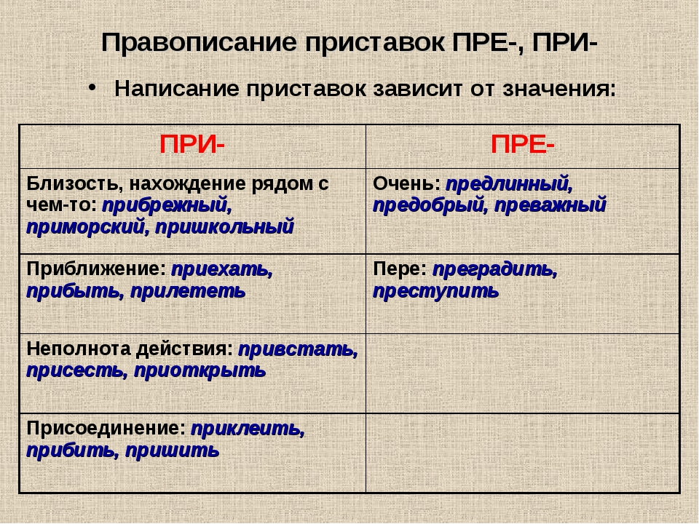
Правописание сложных слов.
I.Внимательно изучите теоретический материал
1. Сложные слова могут быть образованы при помощи двух простых основ, соединенных соединительной гласной о (пишется после основы на твердую согласную) или е (пишется после основы на мягкую согласную, на шипящую или ц): водоворот, птицелов.
2. Правописание сложных слов без соединительной гласной:
- необходимо различать сложные слова, образованные при помощи соединительной гласной (паровоз) и без нее (психастения;
- имена числительные в родительном падеже входят в состав сложных слов без соединительной гласной (трехэтажный, двухлетний);
- слитно с корнем пишутся приставки иноязычного происхождения: анти-, архн-, гипер-, интер-, инфра-, контр-, пост-, суб-, супер-, транс-, ультра-, экстра-Антинародный, ультраважный, контратака);
- слова на -фикация не являются сложными, перед этим сочетанием букв пишется и (газификация).
3. Правописание сложных существительных:
а) пишутся слитно:
- сложные существительные с первой частью: авто-, агро-, аэро-, вело-, гелио-, гео-, гидро-, зоо-, ио-, кино-, стерео-, радио-, макро- и т.д. (кинотеатр, стереосистема, радиостанция);
- сложные существительные с первой частью глагольной, заканчивающейся на и (держиморда, сорвиголова),
Исключение: перекати-поле;
- все сложносокращённые слова (Сбербанк, Балт-флот).
б) через дефис пишутся
- сложные существительные без соединительной гласной, обозначающие научно-технические и общественно-политические термины и названия (стоп-кран, премьер-министр);
- названия промежуточных сторон света (юго-восток, северо-запад);
- сложные сова, обозначающие названия растений, имеющие в своем составе глагол в личной форме или союз (мать-и-мачеха, любишь-не-любишь);
- слова с иноязычными элементами: обер-, унтвр-, лейб-, штаб-, вице-, экс- (вице-президент, унтер-офицер).
4. Правописание сложных прилагательных: а) пишутся слитно:
- прилагательные, образованные от сложных существительных, пишущихся слитно (стереосистема -стереосистемный);
- сложные прилагательные, образованные от словосочетаний, где одно слово подчинено другому (железная дорога - железнодорожный);
- сложные прилагательные, представляющие собой научно-технические термины или принадлежащие к книжным стилям речи (высокооплачиваемый, толстокожий, вышеуказанный);
- сложные прилагательные, первая часть которых не может употребляться в речи как самостоятельное слово;
б) пишутся через дефис:
- прилагательные, образованные от сложных существительных, пишущихся через дефис (юго-восток-юго-восточный);
- сложные прилагательные, образованные от сочетания имен собственных (джек-лондоновсхий, петр-петровичев);
- сложные прилагательные, образованные от сочетаний слов с равноправными членами, соединенными сочинительной связью (выпукло-вогнутый);
- сложные прилагательные, обозначающие оттенки цветов (бледно-розовый, сине-коричневый);
- сложные прилагательные, обозначающие географические или административные названия и имеющие первой частью слова западно-, южно-, -ого-, севере-, северно-, восточно- (Восточно-Еропейская равнина).
2 Выполните упражнения
Упражнение 1.
Вставьте пропущенные буквы.
Басн..писец, власто..любие, водо..напорный, груд..брюшная (преграда), дальн..евосточный, дальн..видный, жизнеописание, камен..тес, каш ...вар, кон...водство, кон..крадство, кост..резный, кров..носный, кров..обращение, москв..рецкий, овц..еводство, пар..ходство, песн...творчество, песн..пение, растени..водство, сво..корыстный, сорок..ножка, ча...питие.

Упражнение 2.
Приводимые ниже словосочетания замените сложными словами.
Образец: Тот, кто возит воду, — водовоз.
Жучок, который ест кору; заготовка леса; излияние крови; лечение грязями; предназначенный для ловли рыб; приспособление для ловли мышей; по виду змея; производящий ремонт вагонов; тот, кто варит сталь; тот, кто ловит птиц; хранилище овощей.

Упражнение 3.
Объясните правописание соединительных гласных о и е, перепишите,
Водонепроницаемые перегородки, электрооборудование, нефтеперегонный завод, коневодство, жизнеописание, душераздирающий крик, писчебумажный магазин, овцеводство, чаепитие, своенравный.

Упражнение 4.
Вставьте пропущенные буквы.
Девян..столетний, пят..метровый, сорок..градусный, ст...метровка, четырех..ярусный, шест..этажный.

Упражнение 5.
Напишите полными сложными словами приводимые ниже обозначения.
2-недельиый, 3-сторонний, 4-процентиый, 7-тонка, 12-ведерный, 40-дневный, 250-летие, 1000-летие.

Упражнение 6.
Раскройте скобки, напишите слитно или через дефис.
(Пол)метра, (пол)лимона, (пол)десятого, (пол)яблока, (пол)листа, (пол)города, (пол)Москвы, (пол)Африки, (пол)апельсина, (пол)миллиона.

Упражнение 7.
Вставьте пропущенные буквы.
Агр..культура, газ..фикация, газ..фицировать, газ..генератор, газо..провод, класс..фикация, класс..фицировать, спец..фикация, электр..двигатель, электр..станция, электр..фикация, электр..фицировать.

Упражнение 8.
Напишите слова, раскрыв скобки.
(Анти)народный, (мульти)миллионер, (инфра)красный, (контр)предложеыие, (пан)германский, (пан)Европа, (псевдоклассический, (супер)обложка, (ультра)правый, (экстра)ординарный.

